Отчет о проведении месячника безопасности использования бытового газа МАДОУ детский сад «Уралочка»
На основании приказа № 11от 07.10.2021г. МАДОУ детский сад «Уралочка» с 01.10.2021г. по 31.10.2021г. был проведен месячник по пропаганде безопасного пользования газом в быту.
Цель проведения мероприятий: повысить образовательный уровень воспитанников и родительской общественности в области безопасного пользования газом в быту.
В нашем детском саду в рамках месячника по пропаганде безопасного пользования газом прошел ряд мероприятий. Это и тематические беседы, сюжетно-ролевые игры, проведена работа с родителями.
В ходе месячника были проведены:
- Консультации с педагогами «Газ опасным может стать, если правила не знать!», «Как оказать первую медицинскую помощь в случае отравления газом»
- Отработка алгоритма поведения при появлении запаха газа в помещении
- Беседы с детьми «Как газ «ПРИХОДИТ» В НАШИ ДОМА», «Что такое газ?», «Роль газа в жизни людей», «Правила обращения с газовыми приборами», «Ситуации, возникающие при неосторожном обращении с газовым оборудованием», «аварийная газовая служба «04»», «Предметы, которые могут быть источником опасности в быту»;
- Дидактические игра «Источники опасности»;
- Выставка рисунков «Осторожно, газ!»;
- Игра – досуг «Тепло родного дома»
- Родителям были предложены памятки, брошюры, листовки, чтобы газ не доставлял хлопот, нужен правильный подход», папки – передвижки «Осторожно, газ! Ваша безопасность зависит от вас», родительский лекторий пол правилам безопасности пользования газом в быту.
- Размещение на сайте ДОУ плана и отчетной информации по проведению мероприятий недели безопасности

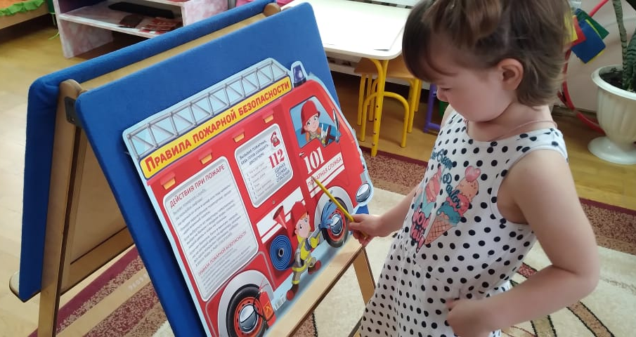
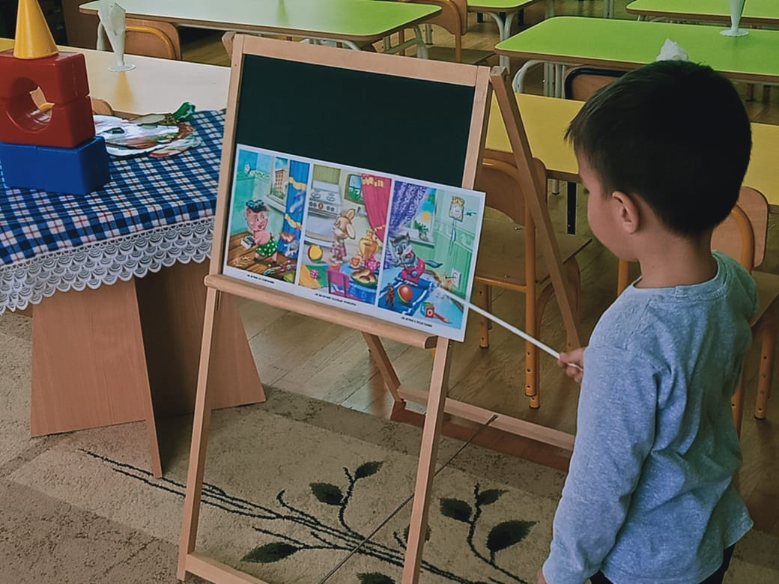

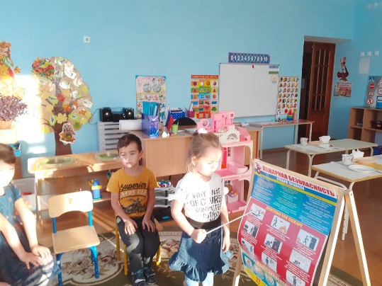

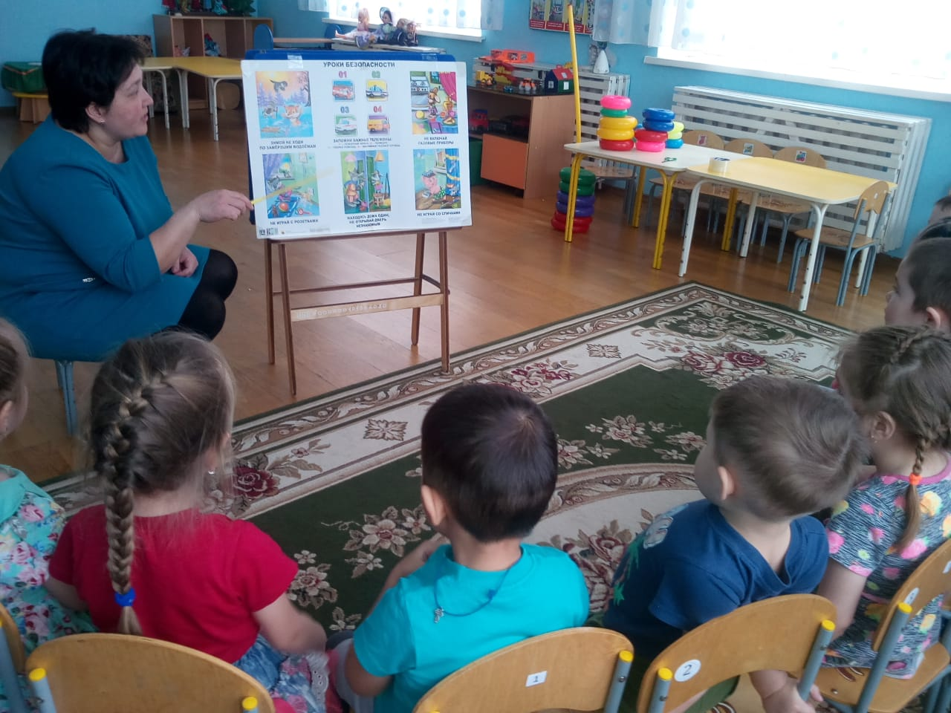

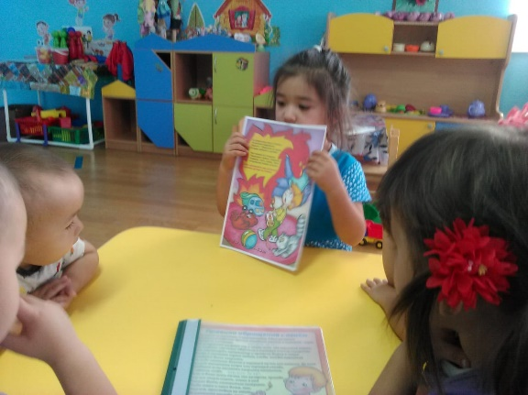

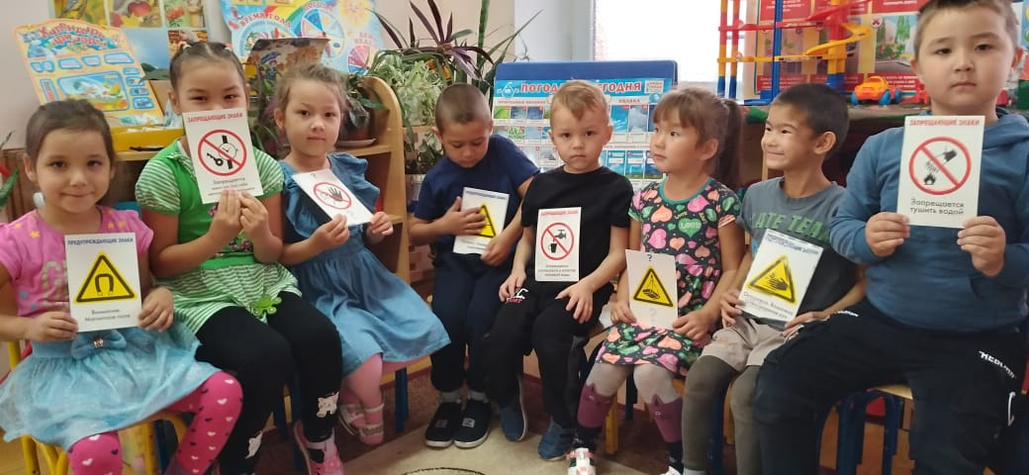

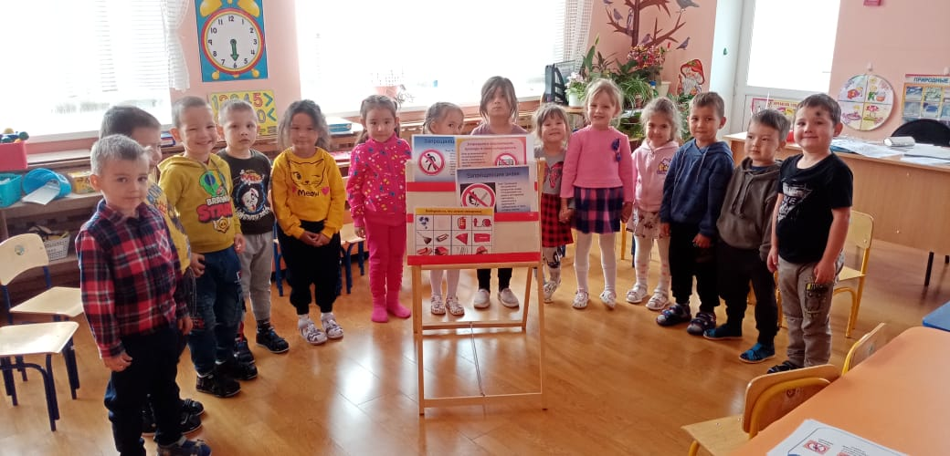

Беседы с детьми по пожарной безопасности и осторожном пользовании газом.
